Приложение к постановлению администрации Иркутского районного муниципального
образования
от «___»_____2022 г №______

Схема границ публичного сервитута
Общая площадь испрашиваемого публичного сервитута - 1368 кв.м.
Публичный сервитут испрашивается в отношении земельного участка, государственная собственность на который не разграничена (категория земель – земли населенных пунктов) - 1368 кв.м.
Обозначение характерных точек границ | Координаты
 | X | Y
1 | 398926.81 | 3335347.61
2 | 398920.60 | 3335389.50
3 | 398914.59 | 3335429.10
4 | 398909.06 | 3335466.79
5 | 398903.31 | 3335505.71
6 | 398897.14 | 3335546.36
7 | 398893.35 | 3335571.37
8 | 398904.63 | 3335585.09
9 | 398897.50 | 3335583.30
10 | 398889.41 | 3335573.35
11 | 398888.98 | 3335572.52
12 | 398888.90 | 3335571.64
13 | 398893.21 | 3335542.73
14 | 398898.97 | 3335504.16
15 | 398904.72 | 3335465.64
16 | 398910.46 | 3335427.07
17 | 398916.24 | 3335388.51
18 | 398922.00 | 3335349.97
19 | 398922.51 | 3335346.61
1 | 398926.81 | 3335347.61
20 | 398894.79 | 3335668.81
21 | 398889.14 | 3335706.83
22 | 398885.74 | 3335729.40
23 | 398881.22 | 3335728.65
24 | 398884.51 | 3335705.83
25 | 398890.07 | 3335667.84
20 | 398894.79 | 3335668.81
Площадь | Цель установления публичного сервитута
1368 кв.м. | Для размещения объекта электросетевого хозяйства «КТП 10/0,4 кВ №1-2599 д. Карлук» «ВЛ 0,4 кВ от КТП №1-2599 д. Карлук, Иркутский район»

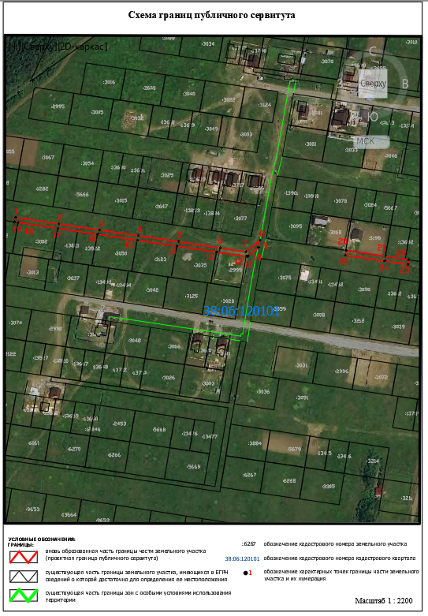

Заместитель мэра района Е.Ю. Емельянова

